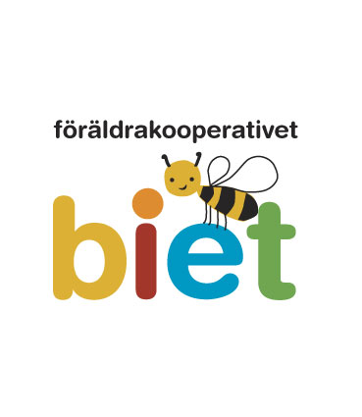
Medlemsvillkor Föräldrakooperativet Biet

Biet är ett föräldrakooperativ vilket innebär att du som förälder är beredd att göra olika arbetsinsatser.

Städning: För närvarande ansvarar föräldrarna för städningen. Städningen utförs efter kl:17.15 men innan kl:22.00 och tar uppskattningsvis ca 1 timme. Utöver det så genomför föräldrarna tillsammans en storstädning under sommaren samt vid jul/nyår.

Arbetsgrupper: Alla föräldrar ingår i en arbetsgrupp som utför olika uppdrag för förskolan. De grupper som finns är: lokalgruppen, aktivitetsgruppen, rekryteringsgruppen, personalansvariga, mat&städ, kommunikation, Grön flagg, IT, styrelsen och aktivitet.

Stormöten: Stormöten hålls 2 ggr/ termin och en medlem från varje familj deltar.

Styrelsen: Styrelsen är det beslutande organet på förskolan (huvudman) och någon från varje familj förväntas sitta i styrelsen någon period som barnet går på förskola. Styrelsen består av: Ordförande, kassör, personalansvarig, två ledamöter och två suppleanter.

Köplatsen gäller i ett år från ansökningsdatum. Om man inte får en plats på förskolan men ändå vill kvarstå i kön så måste man lämna in en ny ansökan varje år. Frågor till förskolan skickas till rekrytering@bietforskola.se

